**DAS BRAUCHST DU IN DER SCHULE:**

(WAS DU SCHON HAST, KANNST DU ABHAKEN)

🞏 1 Etui gefüllt mit:

🞏 mindestens 6 dicken Buntstiften (oder ggf. denen, die im Etui vorhanden sind)

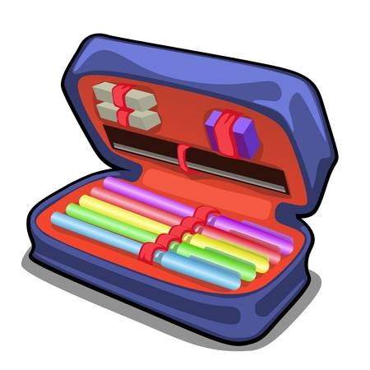🞏 2 dicken Bleistiften (Dreikant o. Schreiblernstift)

🞏 2 weichen Radiergummis

🞏 1 weiteres Schlamperetui gefüllt mit:

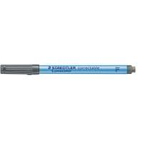

🞏 1 Set Filzstifte

**Filzradierer**

🞏 1 Set Wachsmalstifte

Folienstift non-permanent

🞏 1 Folienstift (Größe F) **non-permanent mit Filzradierer**

🞏 1 gut schneidende Kinder-Bastelschere

🞏 1 Anspitzer mit Dose

🞏 2 hochwertige Klebestifte (die sehr billigen Sticks kleben leider oft nicht gut)

🞏 1 Zeichenblock DIN A 4 **gelocht**



🞏 1 Zeichenblock DIN A 3

🞏 1 Sammelmappe DIN A 3

🞏 10 Schnellhefter DIN A 4 in den Farben: 1X rot, 1X blau, 1X grün, 1X orange,   
 1X rosa, 1X hellblau, 1X weiß, 1X grau, 1X schwarz und 1X lila

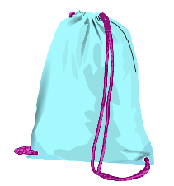

Name

🞏 1 geräumiger Sportbeutel oder eine Sporttasche

🞏 1 T-Shirt ohne Kapuze und eine Sporthose

🞏 1 Paar feste Hallenturnschuhe mit heller Sohle

🞏 1 Paar Socken

**Alle weiteren Materialien wie Hefte, Pinsel etc. besorgen wir, damit die Kinder einheitliches Material vor Ort haben.**

**BITTE BESCHRIFTEN SIE ALLE MATERIALIEN MIT DEM NAMEN DES KINDES!**